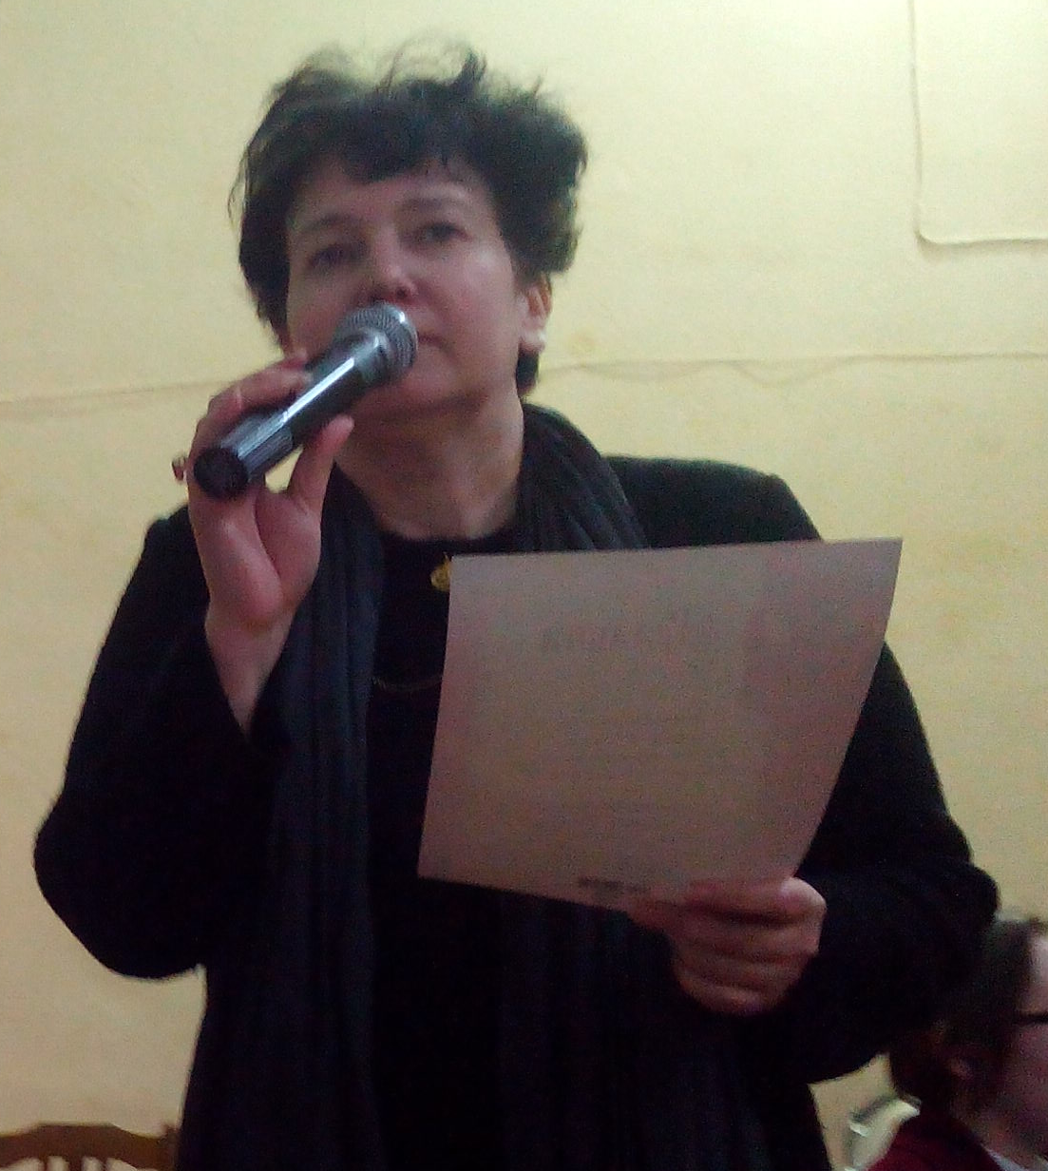
ваша тема
О выпускниках лицейских замолвите слово
Каждый лицейский выпуск оставляет свой след в истории лицея. Очень хочется вспомнить добрым словом тех, кто внёс значительный вклад в развитие «alma mater». Особенно, двум выпускам – «миллионерам», которым благодаря высоким показателям в учебе, научно-исследовательской работе, олимпиадном движении удалось выиграть грант Президента РФ.
В 2006 году у лицея появился кубок «Победитель регионального этапа Всероссийской олимпиады школьников» и он «жил» в лицее 3 года. Замечательный лицейский выпуск был в 2005 году, они стали победителями олимпиад, чемпионами города по футболу, победителями Всероссийского конкурса социальных проектов.
В 2008 году впервые был создан мужской хореографический коллектив «Трали - вали пассатижи». Этот список можно продолжить. Здорово, что за 20 лет из стен лицея вышли 340 практикующих врачей, 420 инженеров, 43 офицера от лейтенанта до подполковника, 39 служащих ФСБ России, 12 сотрудников прокуратуры, 9 педагогов школ республики, 2 из них уже заместители директора.
Интересные факты: в лицее прошли обучение 118 семейных династий, 23 пары близнецов, 18 двойняшек. Есть выпускники, которыми можно и нужно гордиться, и таких большинство. Мой стаж работы в лицее 14 лет, это 14 выпусков. Помню всех, если могу, помогаю в решении проблем. За это время наладились отношения с ФизТехом, с деканами факультетов, ректоратом «Бауманки», МАИ, МИФИ. Эти связи позволяют владеть информацией об итогах успеваемости наших выпускников. Медицинские вузы всегда присылают рейтинги. Радуюсь за успехи, всегда огорчаюсь, когда «наши заваливают экзамены». Помогаем решить вопросы с переводом в другие вузы. Лицей - это не просто образовательное учреждение, это жизненный опыт, знание, старт для успешной карьеры.
Лицейская дружба - это особые отношения. Учителя лицея строгие и справедливые, мудрые и добрые. У каждого лицеиста есть свой любимый педагог. Очень хотелось бы, чтобы выпускники шли по жизни так, чтобы не стыдно было смотреть в глаза педагога и приходить в лицей. Разрешите пожелать всем выпускникам с честью нести звание «Лицеист». Поддерживать и помогать планете «Лицей».
Ваша Наталья Вячеславовна

